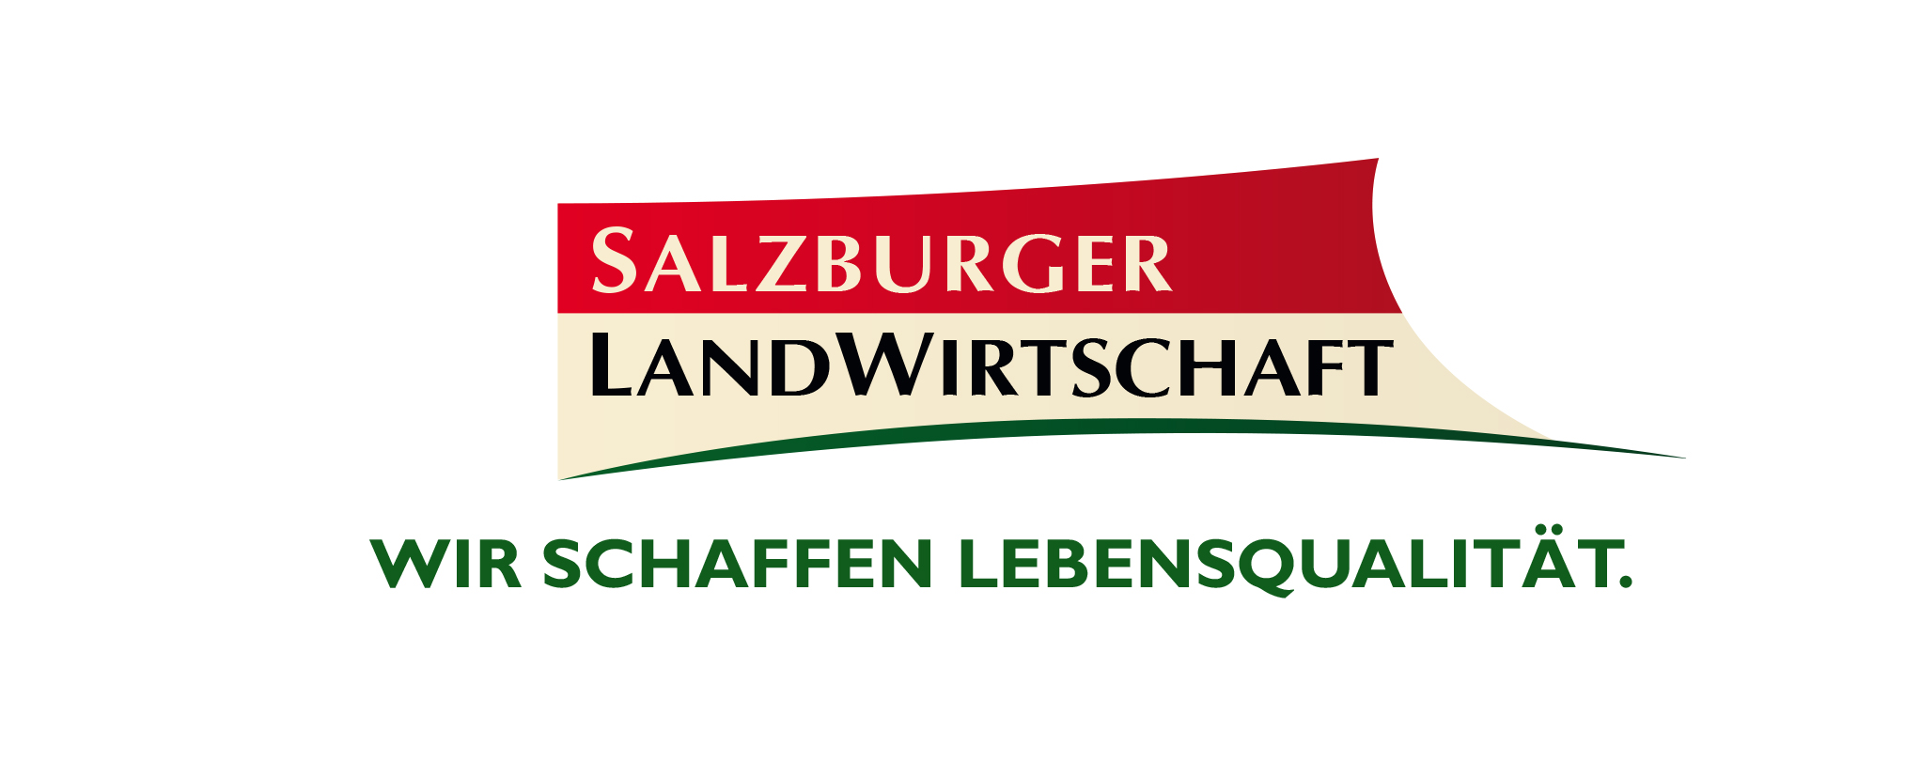

** Großer Marktplatz für Salzburger Bauern auf der Kulinarikmesse  
 “Gutes vom Bauernhof“ – die Profis unter den Direktvermarktern  
 Leistungsschau der heimischen Lebensmittelveredler**

**Salzburg ist DER Spezialitätenladen Europas**

**„Gutes vom Bauernhof“-Betriebe auf der Kulinarikmesse ausgezeichnet**

Es sind die täglichen Bemühungen unserer Produzenten, die liebevolle Bewirtschaftung unserer Bauernhöfe und die wertschätzende Nachfrage der Konsumenten, die Salzburg zum kulinarischen Geheimtipp machen. Das zeigte sich auch am Wochenende auf der Kulinarikmesse im Messezentrum. „Das Wertvollste aus den Händen der Salzburger Bauern als Ergebnis, ehrlicher und traditioneller Arbeit im Jahreskreis ­– das beschreibt, was zunehmend nachgefragt und mittlerweile in aller Munde ist. So ist es eine logische Konsequenz, dass die Salzburger Landwirtschaft mit ihrem neuen, großen Messestand auf der Messe vertreten ist“, betont den Obmann der Salzburger Landwirtschaft, Dr. Josef Schwaiger.

**Verleihung der Hof-Tafeln „Gutes vom Bauernhof“**Am Messe-Sonntag wurden auf der ORF-Bühne auch jene Betriebe ausgezeichnet, die sich im Rahmen des Qualitätsprogramms „Gutes vom Bauernhof“ für die Professionalisierung in der Produktion und Vermarktung besonders engagiert haben. „Dieses Qualitätsprogramm der Landwirtschaftskammer Österreich steht für bäuerliche Lebensmittelproduktion auf höchstem Niveau. Damit sollen die Profis unter den Direktvermarktern unterstützt und den Konsumenten Qualität und Erlebnis geboten werden“, so Schwaiger. „Die Marke wird nur an streng kontrollierte Betriebe vergeben, die selbst hergestellte Rohstoffe mit größter Sorgfalt verarbeiten. Konsumenten können so bezüglich Herkunft, Herstellungsart und Qualität der Lebensmittel absolut sicher sein“, erklärt der Geschäftsführer des Salzburger Agrarmarketings, Mag. Gerald Reisecker.   
Aus den Händen von Landesrat Sepp Schwaiger und Landwirtschaftskammerpräsident Rupert Quehenberger wurden im feierlichen Rahmen der Kulinarikmesse folgenden Betrieben die Hof-Tafeln „Gutes vom Bauernhof“ übergeben:

*) Gemüsebau Oberholzner „Stadlerbauer“, Wals  
*) Familie Hasenöhrl „Fraidlgut“, Wals  
*) Gemüsebau Haager „Wangerbauer“, Wals  
*) Familie Brötzner „Breitenbauer“, Wals  
*) Familie Eisl „Friesenegger“, Wals  
*) Martin Brötzner „Kracherbauer“, Wals  
*) Helene Esterer „Eismannbauer“, Wals  
*) Matthias Brötzner „Baierlgut“, Wals  
*) Maximilian Mann „Aigenreith“, Bischofshofen  
*) Andreas Teufl „Riegerbauer/Teuflbauer“, Faistenau

[**www.salzburgschmeckt.at**](http://www.salzburgschmeckt.at)

**Bildtexte:   
Pressebild 1:** Die „Gutes vom Bauernhof“-Hoftafeln wurden von LR Josef Schwaiger, LK-Präs. Rupert Quehenberger und KADIR Niki Lienbacher feierlich übergeben.

**Pressebild 2:** Eine der zehn Hoftafeln ging an die Familie Andreas und Silvia Teufl vom Biohof Teufl in Faistenau.

**Pressebild 3:** Birgit und Matthias Brötzner vom Baierlgut waren einer von acht neuen „Gutes vom Bauernhof“-Betrieben in Wals.

**Bildnachweis:** wildbild/Salzburger Landwirtschaft/Abdruck honorarfrei!

2019-03-25

*Rückfragen richten Sie bitte an:*

Mag. Alexandra Picker-Rußwurm & Angelika Pehab

PICKER PR – talk about taste, Tel.: 0662-841187, Mail: [office@picker-pr.at](mailto:office@picker-pr.at), www.picker-pr.at